青少年机器人技术等级考试理论综合试卷（五级）
分数：100 题数：30
一、单选题(共20题，共80分)
1. | 通常状况下，ESP32 WROOM模组的工作电压是？（ ）
A. |  | 3V

B. |  | 3.3V

C. |  | 3.6V

D. |  | 5V

 | 试题编号：20231123210545390
 | 试题类型：单选题
 | 标准答案：B

2. | ESP32 WROOM模组中核（core）的数量是？（ ）
A. |  | 单核

B. |  | 双核

C. |  | 3核

D. |  | 4核

 | 试题编号：20231123210545436
 | 试题类型：单选题
 | 标准答案：B

3. | ESP32 for Arduino，基于DAC模拟输出所提供的通道数量是？（ ）
A. |  | 2

B. |  | 6

C. |  | 8

D. |  | 16

 | 试题编号：20231123210545483
 | 试题类型：单选题
 | 标准答案：A

4. | ESP32 for Arduino采用LEDC方式进行模拟输出时，用于设定LEDC通道参数的函数是？（ ）
A. |  | ledcSetup()

B. |  | ledcAttachPin()

C. |  | ledcDetachPin()

D. |  | ledcWrite()

 | 试题编号：20231123210545717
 | 试题类型：单选题
 | 标准答案：A

5. | ESP32 for Arduino函数ledcWrite(channel,duty)中，channel的含义是？（ ）
A. |  | PWM的频率

B. |  | PWM的分辨率

C. |  | PWM的输出通道号

D. |  | PWM的占空比

 | 试题编号：20231123210545764
 | 试题类型：单选题
 | 标准答案：C

6. | ESP32 for Arduino，读取电位器的返回值，程序如下,变量potVal的最大值可能是？（ ）  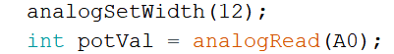
A. |  | 12

B. |  | 255

C. |  | 1023

D. |  | 4095

 | 试题编号：20231123210545811
 | 试题类型：单选题
 | 标准答案：D

7. | 使用74HC595移位寄存器芯片控制一位数码管，电路连接如下图所示，主控板向74HC595发送数据输入时钟信号，应连接到？（ ）  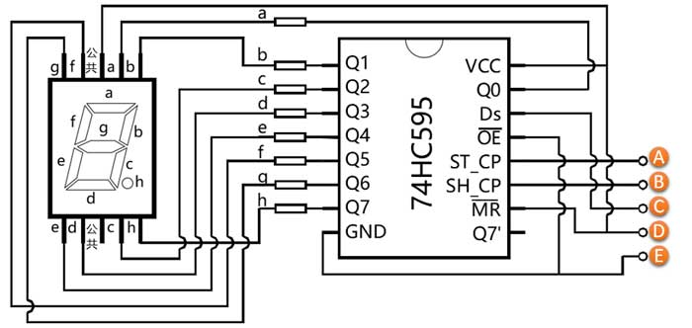
A. |  | A

B. |  | B

C. |  | C

D. |  | D

 | 试题编号：20231123210545874
 | 试题类型：单选题
 | 标准答案：B

8. | UART数据帧的起始位和停止位分别为？（ ）
A. |  | 低电平 低电平

B. |  | 低电平 高电平

C. |  | 高电平 低电平

D. |  | 高电平 高电平

 | 试题编号：20231123210545905
 | 试题类型：单选题
 | 标准答案：B

9. | UART数据帧中，可不包含的是？（ ）
A. |  | 起始位

B. |  | 数据位

C. |  | 校验位

D. |  | 停止位

 | 试题编号：20231123210545952
 | 试题类型：单选题
 | 标准答案：C

10. | ESP32 for Arduino程序如下，串口监视器显示的结果是？（ ）  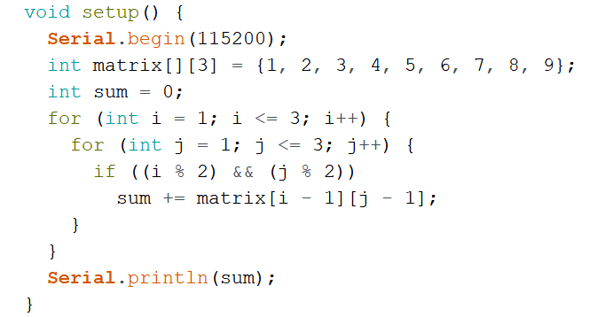
A. |  | 15

B. |  | 20

C. |  | 25

D. |  | 45

 | 试题编号：20231123210546172
 | 试题类型：单选题
 | 标准答案：B

11. | ESP32 for Arduino中，程序Serial.printf()中表示字符串输出的格式字符是？（ ）
A. |  | %o

B. |  | %d

C. |  | %x

D. |  | %s

 | 试题编号：20231123210546203
 | 试题类型：单选题
 | 标准答案：D

12. | 0x35 >> 1的值是？（ ）
A. |  | 3

B. |  | 26

C. |  | 1A

D. |  | 6A

 | 试题编号：20231123210546250
 | 试题类型：单选题
 | 标准答案：B

13. | 下列程序执行后，变量val的值是？（ ）  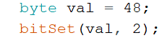
A. |  | 48

B. |  | 50

C. |  | 52

D. |  | 56

 | 试题编号：20231123210546297
 | 试题类型：单选题
 | 标准答案：C

14. | String类库的成员函数中，用于将字符串转换成整数的成员函数是？（ ）
A. |  | indexOf()

B. |  | toInt()

C. |  | substring()

D. |  | toFloat()

 | 试题编号：20231123210546344
 | 试题类型：单选题
 | 标准答案：B

15. | ESP32 for Arduino 所提供EEPROM类库的成员函数中，用于设定EEPROM容量大小的成员函数是？（ ）
A. |  | begin()

B. |  | write()

C. |  | commit()

D. |  | read()

 | 试题编号：20231123210546391
 | 试题类型：单选题
 | 标准答案：A

16. | 通过shiftOut()函数向级联74HC595移位寄存器芯片DS引脚发送数据，部分程序及移位寄存器中的数据如下，程序变量val1和val2的值分别是？（ ）  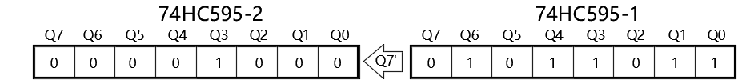
A. |  | 0x8 0x58

B. |  | 0x58 0x8

C. |  | 0x10 0xDA

D. |  | 0xDA 0x10

 | 试题编号：20231123210546531
 | 试题类型：单选题
 | 标准答案：C

17. | 电路搭设和对应的程序如下，当按键开关按下后，LED灯点亮，程序中A和B分别为？（ ）  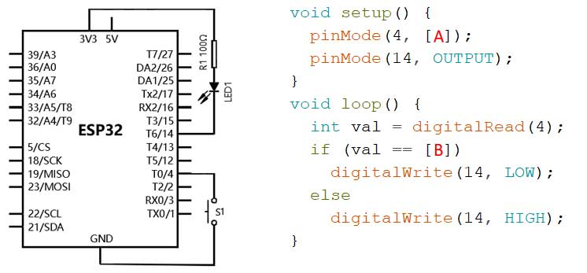
A. |  | INPUT_PULLUP HIGH

B. |  | INPUT_PULLUP LOW

C. |  | INPUT_PULLDOWN HIGH

D. |  | INPUT_PULLDOWN LOW

 | 试题编号：20231123210546578
 | 试题类型：单选题
 | 标准答案：B

18. | 下列程序执行后，串口监视器显示的相应内容是？（ ）  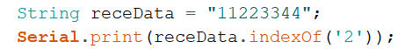
A. |  | 11

B. |  | 22

C. |  | 1

D. |  | 2

 | 试题编号：20231123210546625
 | 试题类型：单选题
 | 标准答案：D

19. | 下列程序的运行结果是？（ ）
A. |  | 1 4

B. |  | 1 8

C. |  | 2 4

D. |  | 2 8

 | 试题编号：20231123210546672
 | 试题类型：单选题
 | 标准答案：D

20. | ESP32 for Arduino，与函数analogSetWidth()相关的外设是？（ ）
A. |  | GPIO

B. |  | ADC

C. |  | 霍尔传感器

D. |  | DAC

 | 试题编号：20231123210546678
 | 试题类型：单选题
 | 标准答案：B
二、多选题(共5题，共10分)
21. | 与Arduino UNO/Nano主控板相比，下列选项中，ESP32 WROOM模组所独具备的外设是？（ ）
A. |  | GPIO

B. |  | ADC

C. |  | 霍尔传感器

D. |  | DAC

 | 试题编号：20231123210545546
 | 试题类型：多选题
 | 标准答案：C|D

22. | ESP32 for Arduino,电路如图所示，当按键按下时触发中断，对应的中断触发模式是？（ ）  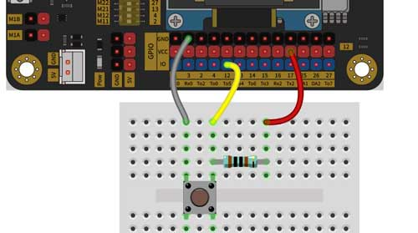
A. |  | ONHIGH

B. |  | CHANGE

C. |  | RISING

D. |  | FALLING

 | 试题编号：20231123210546046
 | 试题类型：多选题
 | 标准答案：B|D

23. | ESP32 for Arduino，通过16引脚读取按键开关的返回值，当电路中没有外部上拉或下拉电阻时，程序pinMode(16,mode);中，mode的值可以为？（ ）
A. |  | INPUT

B. |  | OUTPUT

C. |  | INPUT_PULLUP

D. |  | INPUT_PULLDOWN

 | 试题编号：20231123210545999
 | 试题类型：多选题
 | 标准答案：C|D

24. | 有关按键消抖下列说法正确的是？（ ）
A. |  | 按键抖动是因为按键内的金属簧片在接触瞬间是一个连续通断的过程。

B. |  | 一个完整的按键动作，其抖动可分为前沿抖动和后沿抖动。

C. |  | 常用的消抖方式有软件消抖和硬件消抖。

D. |  | 对于同一个按键，其抖动的次数是固定的。

 | 试题编号：20231123210545577
 | 试题类型：多选题
 | 标准答案：A|B|C

25. | 下列四个函数中，用于将数据指定位设置为1（置位）的函数有？（ ）
A. |  | bitSet()

B. |  | bitWrite()

C. |  | bitClear()

D. |  | bitRead()

 | 试题编号：20231123210546438
 | 试题类型：多选题
 | 标准答案：A|B
三、判断题(共5题，共10分)
26. | 标准ASCII码使用7 bit数据来表示字符。（ ）
  正确 | 错误
 | 试题编号：20231123210545624
 | 试题类型：判断题
 | 标准答案：正确

27. | 74HC595移位寄存器芯片，ST_CP引脚上升沿时更新数据到存储寄存器。（ ）
  正确 | 错误
 | 试题编号：20231123210546124
 | 试题类型：判断题
 | 标准答案：正确

28. | 串行通信将数据的每一位按先后顺序传送，每一位占据一个固定的时间长度。（ ）
  正确 | 错误
 | 试题编号：20231123210545671
 | 试题类型：判断题
 | 标准答案：正确

29. | UART是异步串行通信。（ ）
  正确 | 错误
 | 试题编号：20231123210546093
 | 试题类型：判断题
 | 标准答案：正确

30. | 二维数组初始化时，给出数组全部元素的初值，此时第二维的长度声明可以省略。（ ）
  正确 | 错误
 | 试题编号：20231123210546484
 | 试题类型：判断题
 | 标准答案：错误

